**新 书 推 荐**

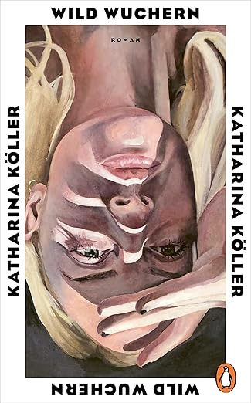**中文书名：《野蛮生长》**

**英文书名：Sprawling Wildly**

**德文书名：Wild wuchern**

**作 者：Katharina Köller**

**出 版 社：Penguin Verlag**

**代理公司：Penguin Random House Verlagsgruppe/ANA/Winney**

**页 数：208页**

**出版时间：2025年2月**

**代理地区：中国大陆、台湾**

**审读资料：电子稿**

**类 型：女性小说**

**内容简介：**

“在我最初生长的地方，我宛如一株盆栽中的娇花。如今我来到这里，茁壮成长。”

她们是如此不同：言辞犀利的维也纳女子玛丽，养尊处优的温室花朵，既被丈夫彼得骄纵又遭其轻视；约翰娜则是“困于人身的野性生灵”，年少时便不再开口说话，远离人世，在偏远的高山牧场离群索居多年。这对表姐妹自约翰娜隐居后再未谋面。

而此刻，玛丽正惊慌失措、浑身血迹斑斑地逃往约翰娜山中的木屋——她逃离暴戾的丈夫，逃离那个在浑然不觉中已然扭曲的世界。对两位女性而言，这将是她们为争夺生存空间、捍卫自主生活权利而展开的一场非凡角力的开端。

卡塔琳娜·克勒在这部诗性与政治性兼具的小说中，糅合童话、寓言与对文明的激昂批判于一体，礼赞两位在相互扶持中重获力量、坚信变革可能的女性。

**作者简介：**

**卡塔琳娜·克勒**（**Katharina Köller**），1984年出生于奥地利。在修读哲学与表演专业后，自2011年起以自由作家、演员及戏剧创作者身份开展艺术创作。其首部小说《水中所见》（What I Saw in the Water）于2020年出版，荣获韦茨拉尔市奇幻文学奖。现与家人生活于维也纳和因斯布鲁克两地。

**媒体评价：**

“一部令人目眩神迷、屏息凝神又充满力量的作品。”  
——玛丽亚·克里斯蒂娜·皮沃瓦斯基（Maria-Christina Piwowarski）

“还有哪部小说能比这部更具女性色彩、更彰显奥地利风格、更精彩绝伦呢？我想没有！”  
——玛莱克·法尔维克（Mareike Fallwickl）

“大胆犀利、精妙入微、深邃幽远。一部让人无法抗拒的玲珑剧作。”  
——丹妮埃拉·德勒舍尔（Daniela Dröscher）

“一部宛如自然伟力的小说：如风暴般激荡，似漩涡般引人入胜，却也柔情满溢。”  
——多丽丝·克内希（Doris Knecht）

**感谢您的阅读！**

**请将反馈信息发至：版权负责人**

**Email**：[**Rights@nurnberg.com.cn**](mailto:Rights@nurnberg.com.cn)

安德鲁·纳伯格联合国际有限公司北京代表处

北京市海淀区中关村大街甲59号中国人民大学文化大厦1705室, 邮编：100872

电话：010-82504106, 传真：010-82504200

公司网址：[http://www.nurnberg.com.cn](http://www.nurnberg.com.cn/)

书目下载：<http://www.nurnberg.com.cn/booklist_zh/list.aspx>

书讯浏览：<http://www.nurnberg.com.cn/book/book.aspx>

视频推荐：<http://www.nurnberg.com.cn/video/video.aspx>

豆瓣小站：<http://site.douban.com/110577/>

新浪微博：[安德鲁纳伯格公司的微博_微博 (weibo.com)](https://weibo.com/1877653117/profile?topnav=1&wvr=6)

微信订阅号：ANABJ2002

